HƯỚNG DẪN CÁCH CÀI ĐẶT VÀ SỬ DỤNG I-SPEED
TRÊN ĐIỆN THOẠI DI ĐỘNG
1. Giới thiệu
- I-speed là ứng dụng đo tốc độ truy cập Internet tại Việt Nam do Trung tâm Internet Việt Nam (VNNIC) thuộc Bộ Thông tin và Truyền thông xây dựng và phát triển. I-speed giúp người dùng Internet Việt Nam có thể tự kiểm tra, đánh giá tốc độ truy cập Internet qua các thông số: tốc độ tải xuống (Download), tốc độ tải lên (Upload), độ trễ (Ping, Jitter).
- Ứng dụng i-SPEED hiện đang được cung cấp miễn phí trên hai nền tảng kho ứng dụng của App Store (điện thoại dùng IOS) và CH Play (điện thoại dùng Android) với tên gọi là i-SPEED by VNNIC.
2. Cài đặt phần mềm từ kho ứng dụng (Store)
Tùy theo hệ điều hành trên điện thoại, bạn có thể tải và cài đặt ứng dụng vào máy.
Apple Store | CH Play/Google Play Store
- Truy nhập Apple Store.  - Tìm ứng dụng i-Speed by VNNIC; hoặc ứng dụng speedtest vn; ispeed; i-peed.  - Sau đó nhấn nút Nhận.  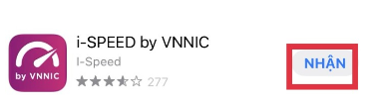 | - Truy nhập CH Play/Google Play Store.  - Tìm ứng dụng: i-Speed hoặc i-Speed by VNNIC.  - Sau đó nhấn nút cài đặt.  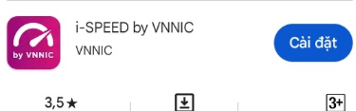
3. Sử dụng phần mềm
Bước1. Nhấn vào nút Mở sau khi cài xong hoặc biểu tượng speedtest trên màn hình điện thoại.
 | 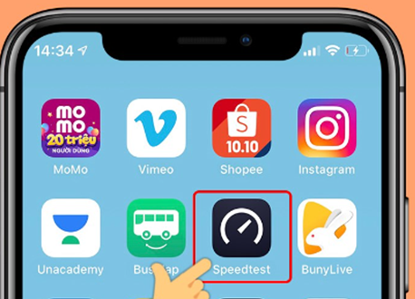

Bước 2. Chọn “Trong khi dùng ứng dụng”  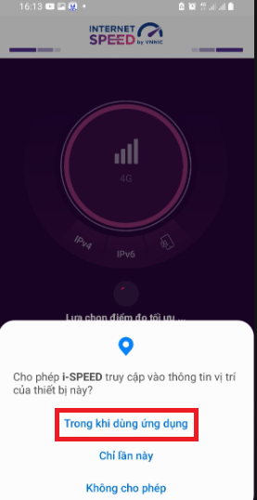 | Bước 3. Chọn điểm đo theo ý muốn và kích vào vị trí mũi tên như hình dưới để tiến hành đo  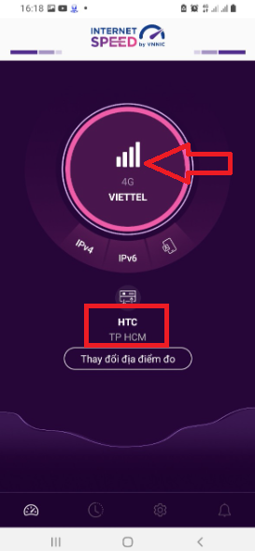
Bước 4. Phần mền đang đo 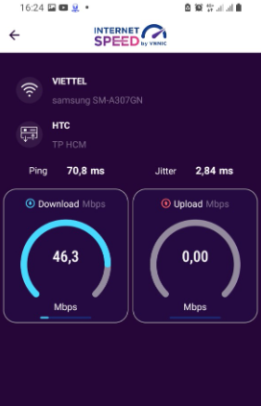 |  | Bước 4. Kết quả đo kiểm 